**1. Склади порівняльну таблицю трьох видів тестової документації**

| № | Назва тестової документації | Основні характеристики | Переваги | Недоліки |
| --- | --- | --- | --- | --- |
| 1 | Чек-ліст | Список, який містить перелік необхідних перевірок. Можуть містити у собі Назву функції, Статус перевірки, Дату перевірки, Тестувальника, що перевіряв та ін. | Швидкий та короткий артефакт, зрозумілий для виконання | не всі можуть зрозуміти що саме робити по твоєму чек-лісту |
| 2 | Тест-кейс | це артефакт, який описує кроки які потрібно зробити в Пз для конкретних цілей, які переслідує користувач | Дуже детально описані кроки - що треба зробити щоб отримати бажаний результат; може виконувати навіть новачок-тестувальник; | Багато опису (сторінок документації); Важко підтримувати документ - інфо швидко старіє; довго писати |
| 3 | Користувацький сценарій | це схема, яка дозволяє визначити взаємодію учасників (як правило - користувача та системи | Коротка інформація, стисла ( я_хто  хочу мати_що  для того_щоб що ) | Мало інформації |

**2. чек-ліст для перевірки головної сторінки** [**https://makeup.com.ua/ua/**](https://makeup.com.ua/ua/)

| № | Функція | Статус перевірки |
| --- | --- | --- |
|  | Головна сторінка |  |
|  | Меню у верхній частині сайту |  |
| 1 | Перевірити силку Безкоштовна доставка по Україні | passed |
| 2 | Перевірити силку Акції | passed |
| 3 | Перевірити силку Beauty Club | passed |
| 4 | Перевірити ссилку Статті | passed |
| 5 | Перевірити ссилку Про магазин | passed |
| 6 | Перевірити силку Вхід до кабінету | passed |
| 7 | Перевірити силку на Реєстрацію | passed |
| 8 | Перевірити кнопку Зворотній зв'язок | passed |
|  | Меню сайту на головній сторінці |  |
| 9 | При наведені на Парфумерія зявляється спадне меню | passed |
| 10 | При натисканні на Парфумерія відкривається сторінка Парфумерія на цій самій вкладці | passed |
| 11 | При наведені на Макіяж зявляється спадне меню | passed |
| 12 | При натисканні на Макіяж відкривається сторінка Макіяж на цій самій вкладці | passed |
| 13 | При наведені на Волосся зявляється спадне меню | passed |
| 14 | При натисканні на Волосся відкривається сторінка Волосся на цій самій вкладці | passed |
| 15 | При наведені на Обличчя зявляється спадне меню | passed |
| 16 | При натисканні на Обличчя відкривається сторінка Обличчя на цій самій вкладці | passed |
| 17 | При наведені на Тіло і ванна зявляється спадне меню | passed |
| 18 | При натисканні на Тіло і ванна відкривається сторінка Тіло і ванна на цій самій вкладці | passed |
| 19 | При наведені на Чоловікам зявляється спадне меню | passed |
| 20 | При натисканні на Чоловікам відкривається сторінка Чоловікам на цій самій вкладці | passed |
| 21 | При наведенні на Health & Care зявляється спадне меню | passed |
| 22 | При натисканні на Health & Care відкривається сторінка Health & Care на цій самій вкладці | passed |
| 23 | При наведені на Подарунки зявляється спадне меню | passed |
| 24 | При натисканні на Подарунки відкривається сторінка Подарунки на цій самій вкладці | passed |
| 25 | При наведені на Аксессуари та техніка зявляється спадне меню | passed |
| 26 | При натисканні на Аксесуари відкривається сторінка Аксесуари на цій самій вкладці | passed |
| 27 | При наведені на Бренди зявляється спадне меню | passed |
| 28 | При натисканні на Бренди відкривається сторінка Бренди на цій самій вкладці | passed |
| 29 | Перевірити наявність восьми банерів в каруселі | passed |
| 30 | Перейти на банер Обирай подарунки для рідних та коханих людей! | passed |
| 31 | Перейти на банер Акція від Lancome | passed |
| 32 | Перейти на банер Clinique Засіб для зняття макіяжу | passed |
| 33 | Перейти на банер Акція від La Roche-Posay | passed |
| 34 | Перейти на банер NYX Professional Makeup | passed |
| 35 | Перейти на банер Акція від Estee Lauder | passed |
| 36 | Перейти на банер Акція від Yves Saint Laurent | passed |
| 37 | Перейти на банер Акція від Vichy | passed |
|  | Пропозиції брендів |  |
| 38 | При наведенні на елементи продукції вспливають додаткові опції - Обєм та Купити | passed |
| 39 | Перевірити роботу стрілок прокрутки Вправо та Вліво | passed |
| 40 | Перевірити роботу каруселі на наявність всіх заповнених місць у ній | passed |
|  | Новинки |  |
| 41 | При наведенні на елементи продукції вспливають додаткові опції - Обєм та Купити | passed |
| 42 | Перевірити роботу каруселі на наявність всіх заповнених місць у ній | passed |
| 43 | Перевірити роботу стрілок прокрутки Вправо та Вліво | passed |
|  | Парфумерія |  |
| 44 | При наведенні на елементи продукції вспливають додаткові опції - Обєм та Купити | passed |
| 45 | Перевірити роботу каруселі на наявність всіх заповнених місць у ній | passed |
| 46 | Перевірити роботу стрілок прокрутки Вправо та Вліво | passed |
|  | Макіяж |  |
| 47 | При наведенні на елементи продукції вспливають додаткові опції - Обєм та Купити | passed |
| 48 | Перевірити роботу каруселі на наявність всіх заповнених місць у ній | passed |
| 49 | Перевірити роботу стрілок прокрутки Вправо та Вліво | passed |
|  | Волосся |  |
| 50 | При наведенні на елементи продукції вспливають додаткові опції - Обєм та Купити | passed |
| 51 | Перевірити роботу каруселі на наявність всіх заповнених місць у ній | passed |
| 52 | Перевірити роботу стрілок прокрутки Вправо та Вліво | passed |
|  | Обличчя |  |
| 53 | При наведенні на елементи продукції вспливають додаткові опції - Обєм та Купити | passed |
| 54 | Перевірити роботу каруселі на наявність всіх заповнених місць у ній | passed |
| 55 | Перевірити роботу стрілок прокрутки Вправо та Вліво | passed |
|  | Тіло і ванна |  |
| 56 | При наведенні на елементи продукції вспливають додаткові опції - Обєм та Купити | passed |
| 57 | Перевірити роботу каруселі на наявність всіх заповнених місць у ній | passed |
| 58 | Перевірити роботу стрілок прокрутки Вправо та Вліво | passed |
|  | Чоловікам |  |
| 59 | При наведенні на елементи продукції вспливають додаткові опції - Обєм та Купити | passed |
| 60 | Перевірити роботу каруселі на наявність всіх заповнених місць у ній | passed |
| 62 | Перевірити роботу стрілок прокрутки Вправо та Вліво | passed |
|  | Аксессуари та техніка |  |
| 63 | При наведенні на елементи продукції вспливають додаткові опції - Обєм та Купити | passed |
| 64 | Перевірити роботу каруселі на наявність всіх заповнених місць у ній | passed |
| 65 | Перевірити роботу стрілок прокрутки Вправо та Вліво | passed |
|  | Health & Care |  |
| 66 | При наведенні на елементи продукції вспливають додаткові опції - Обєм та Купити | passed |
| 67 | Перевірити роботу каруселі на наявність всіх заповнених місць у ній | passed |
| 68 | Перевірити роботу стрілок прокрутки Вправо та Вліво | passed |
|  | Відгуки наших покупців про парфумерію і косметику |  |
| 69 | При натисканні на продукт відкривається сторінка із обраним товаром з повним описом | passed |
| 70 | Перелистувати карусель можна за допомогою натискання на сторінки (від 1 до 8) | passed |

**3. Склади 5 позитивних і 5 негативних тест-кейсів для перевірки основної функціональності твого улюбленого інтернет-магазину**

**5 позитивних тест-кейсів**

| № | Назва | Передумови | Кроки | Очикуваний результат | Фактичний результат |
| --- | --- | --- | --- | --- | --- |
| 1 | Перехід на реєстрацію | повинен бути відкритий Google Chrom зі сторінкою<https://makeup.com.ua/ua/> | У верхньому правому куті натиснути на "Вхід до кабінету" | Відкривається вікно реєстрації нового користувача | Відкривається вікно реєстрації нового користувача |
| У вікні "Вхід до особистого кабінету" натиснути на "Реєстрація" |
| 2 | Реєстрація нового користувача | Користувач знаходиться на сторінці<https://makeup.com.ua/ua/register/> | Ввести у поле "Ваше Імя" валідні данні | Новий користувач повинен бути зареєстрований | Новий користувач зареєстрований |
| Ввести у поле "Ваше Прізвище" валідні данні |
| Ввести у поле "Телефон" валідні данні |
| Ввести у поле "E-mail" валідні данні |
| Ввести у поле "Пароль" валідні данні |
| Ввести у поле "Повтор пароля" валідні данні |
| Натиснути на кнопку "Зареєструватися" |
| 3 | Логін користувача | Користувач знаходиться на сторінці<https://makeup.com.ua/ua/> | У верхньому правому куті натиснути на "Вхід до кабінету" | Вхід у свій акаунт повинен бути виконаний | Вхід у свій акаунт виконаний |
| У вікні "Вхід до особистого кабінету" ввести валідні E-mail та Пароль зареєстрованого користувача |
| Натиснути кнопку "Увійти" |
| 4 | Додавання товару у кошик не переходячи до опису товару | Користувач виповнив Пункт 3 (Логін користувача) | Натиснути на пункт у меню "Обличчя" | Товар має додатися до корзини користувача | Товар доданий до корзини користувача |
| Навести мишкою на товар "Сироватка гіалуронова 97%" та клацнути на кнопку КУПИТИ |
| 5 | Додавання товару до кошику через сторінку товару | Користувач виповнив Пункт 3 (Логін користувача) | Натиснути на пункт у меню "Обличчя" | Товар має додатися до кошика | Товар доданий до кошика користувача |
| Навести мишкою на товар "Сироватка гіалуронова 97%" та клацнути на товар |
| У новій відкритій сторінці<https://makeup.com.ua/ua/product/297779/> клацнути на кнопку КУПИТИ |

**5 негативних тест-кейсів**

| № | Назва | Передумови | Кроки | Очикуваний результат | Фактичний результат |
| --- | --- | --- | --- | --- | --- |
| 1 | Реєстрація нового користувача | [Користувач знаходиться на сторінці https://makeup.com.ua/ua/register/](https://makeup.com.ua/ua/register/) | Не вводити ніяких даних і натиснути на кнопку Зареєструватись | Реєстрація не пройдена | Всі поля із Зірочкою підсвітились червоним, реєстрація не пройдена |
| 2 | Реєстрація вже зареєстрованого користувача | [Користувач знаходиться на сторінці https://makeup.com.ua/ua/register/](https://makeup.com.ua/ua/register/) | заповнити поле E-mail вже зареєстрованим раніше e-mailom | Реєстрація не пройдена | Поле E-mail підсвічується червоним. Реєстрація не пройдена |
| заповнити всі інші обов'язкові поля із зірочкою валідними даними |
| 3 | некоректне заповнення поля "Повтор пароля" | [Користувач знаходиться на сторінці https://makeup.com.ua/ua/register/](https://makeup.com.ua/ua/register/) | Ввести пароль (11111111) у поле Пароль, скопіювати його та вставити у поле Повтор пароля | Пароль не співпадає | замість восьми символів відображається 69 символів. Пароль не співпадає |
| 4 | додавання товару до кошику більшої кількості, ніж є у наявності | Користувач знаходиться на сторінці https://makeup.com.ua/ua/product/1062334/ | Натиснути на кнопку Купити | Після повідомлення про кількість товару у наявності, яка співпадає із кількістю товару доданого до кошика - додати ще один товар неможливо. | Товар не додається у кількості більше, ніж є у наявності |
| У відкрившомуся вікні кошика натиснути на кнопку "+" щоб додати ще один такий самий товар до кошика |
| Повторюємо попередній крок до появи напису "Залишилось всього _КІЛЬКІСТЬ_ штук |
| Знову натискаємо на кнопку "+" щоб додати більше ніж є у наявності товару |
| 5 | Додавання до кошику товару, якого немає у наявності | Користувач знаходиться на сторінці<https://makeup.com.ua/ua/categorys/1263839/> | Навести мишкою на товар, який представлений на сторінці у сірих тонах і під ним написано "немає в наявності" (скріншот 1) | Кнопки купити немає, товар неможливо додати до кошика | Товар неможливо додати до кошика |
| Перевірити чи є кнопка Купити при наведені на товар(скріншот 2) |

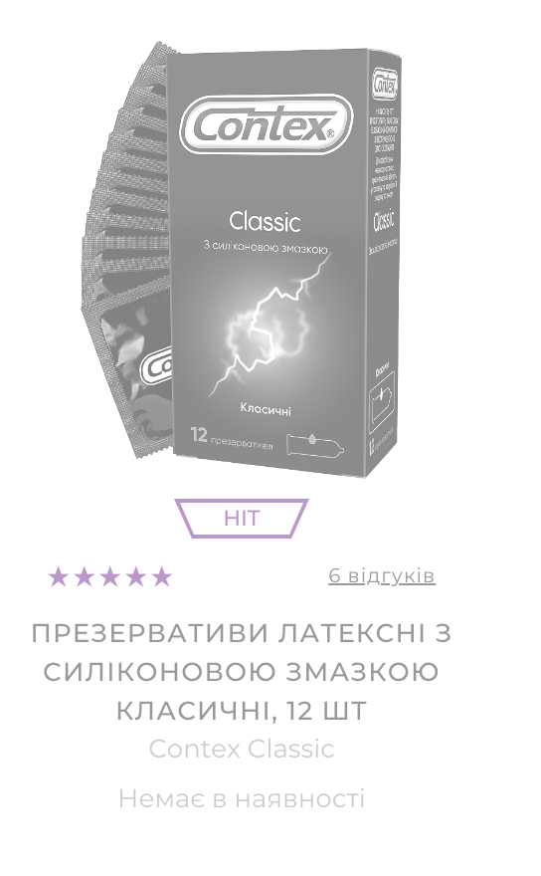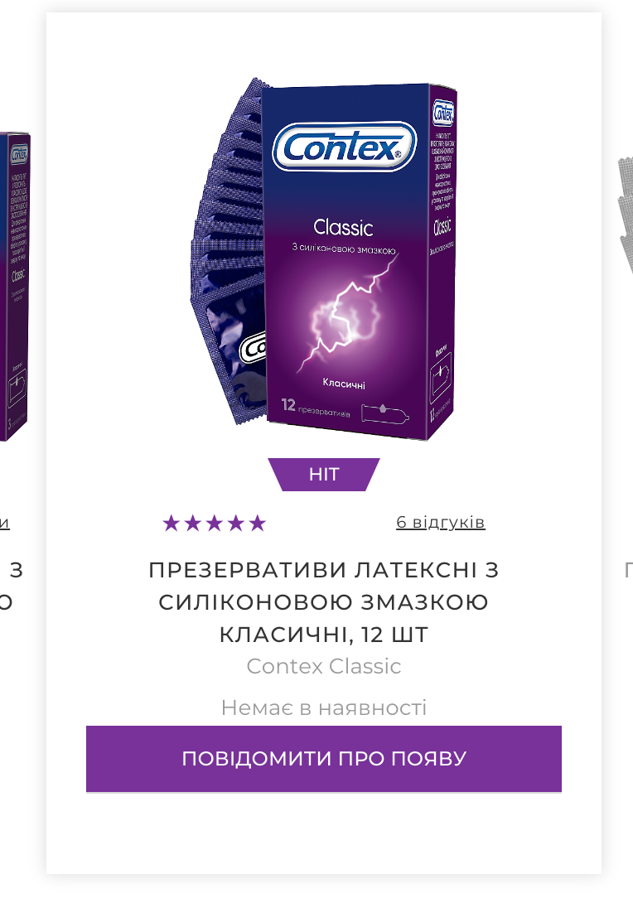

Скріншот 1 Скріншот 2

Ти – засновник/ця стартапу, який планує випустити на ринок мобільний застосунок для обміну світлинами котиків для iOS та Android пристроїв. Стартап має команду з 3 розробників (back-end, iOS та Android). Вимоги та сценарії використання надаєш ти як головний стейкхолдер

Створи тест-план, який дозволить випустити продукт належної якості.

1. **Що треба Тестувати?**
   * опис об'єкта тестування: Мобільний застосунок для обміну світлинами котиків для iOS та Android пристроїв
2. **Що тестувати?**
   * Логін у додатку
   * Редагування свого профілю (фото, ім'я (нікнейм), вік, країна, місто, скільки котиків має користувач)
   * Можливість завантажувати в додаток свої світлини
   * Можливість додавати опис своєї світлини
   * Можливість сортувати свої світлини по даті завантаження
   * Можливість зберігати світлини із додатку собі на Мобільний прилад
   * Можливість відкривати, оцінювати (лайкати - ставити лайк) та коментувати світлини
   * Можливість обмінюватись світлинами між зареєстрованими користувачами Моб.заст.
   * Можливість додавати геолокацію до світлини
3. **Як тестувати? - С**тратегія тестування, а саме - види тестування :
   * Функціональне тестування, GUI - тестування, Тестування продуктивності, об'ємне тестування, Тестування стабільності, Т встановлення, Т зручності, Конфігураційне тестування
4. **Оточення тестування :**
   * Android (від Android [10](https://uk.wikipedia.org/wiki/Android_10) «Q»);
   * iOS (від iOS 10).
5. **Коли тестувати?**
   * послідовність проведення робіт: підготовка (Test Preparation), тестування (Testing), аналіз результатів (Test Result Analisys).

**Критерії початку тестування:**

* + готовність тестової платформи (тестового стенду)
  + завершеність розробки необхідного функціоналу (наявність логіну, Порожньої галереї, функціоналу щодо завантаження Світлин з і до Мобільного додатку)
  + наявність усієї необхідної документації

1. **Критерії закінчення тестування:**
   * результати тестування задовольняють критеріям якості продукту
   * вимоги до кількості відкритих багів виконані